ภาคผนวก ก
ขั้นตอนการลงโปรแกรม Oracle 8i Database (8.1.7) และ โปรแกรม Oracle 9iAS (1.0.2.1)
บนระบบปฏิบัติการ Windows 2000 Server

โครงงานนี้ส่วนหนึ่งเป็นการศึกษาและใช้งานโปรแกรม Oracle9iAS Portal โดยจะต้องลงโปรแกรม Oracle DB และ Oracle Application Server ทางผู้จัดทำเลือกที่จะใช้ Oracle8i Database เวอร์ชัน 8.1.7 และ Oracle9iAS เวอร์ชัน 1.0.2.1 บนระบบปฏิบัติการวินโดวส์ 2000 เซิร์ฟเวอร์ โดยโปรแกรมเหล่านี้สามารถหาดาวน์โหลดได้จาก http://www.oracle.com
ขั้นตอนในการติดตั้งโปรแกรมมีดังนี้

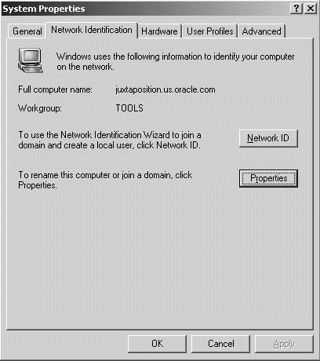

1. ตรวจสอบว่าเครื่อง Server มีการตั้งค่า DNS ไว้เรียบร้อยหรือไม่ โดยเข้าไปที่ Start > Settings > Control Panel > System > Network Identification
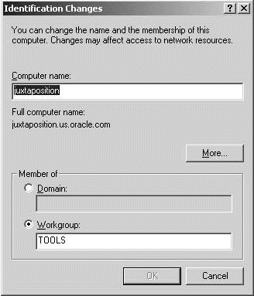

2. เลือก Properties แล้วใส่ชื่อเครื่องในช่อง Computer name เป็นตัวพิมพ์เล็กทั้งหมด และป้อนสมาชิกของ Workgroup ของท่าน แล้วเลือก More

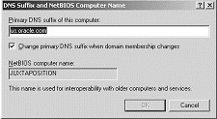

3. DNS suffix ของเครือข่าย “ce.kmitl.ac.th” เป็นตัวพิมพ์เล็กทั้งหมด แล้วเลือก OK

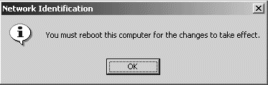

4. เลือก OK จะมีข้อความเตือนให้ restart เครื่อง
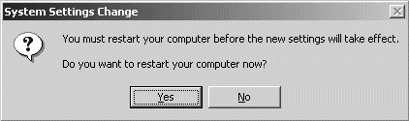

5. เลือก Yes เพื่อ restart เครื่อง

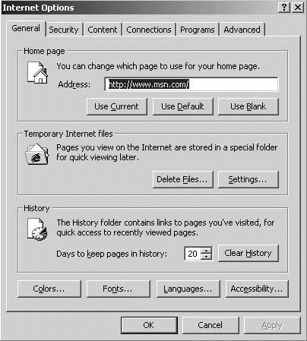
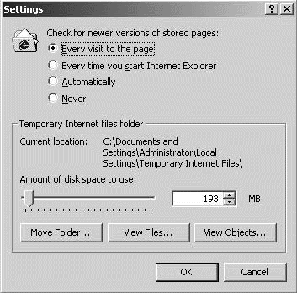

6. สั่งให้เว็บบราวเซอร์ตรวจสอบหน้าเวปเพจทุกครั้งที่เปิด (Every visit to the page) โดยเข้าไปตั้งค่าที่ Start > Control Panel > Internet Options > General > Temporary Internet files Settings

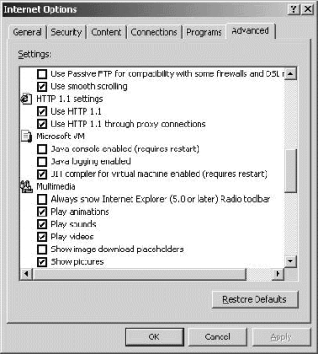

7. ตั้งค่าให้ browser ใช้โพรโตคอล HTTP 1.1 ผ่านทาง proxy (Use HTTP 1.1 through proxy connections) โดยเข้าไปตั้งค่าที่ Start > Control Panel > Internet Options > Advanced > HTTP 1.1 settings
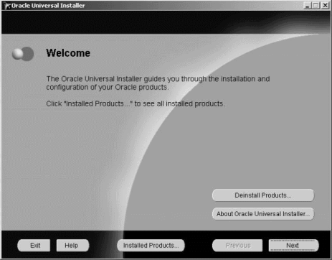

8. เรียกโปรแกรม Oracle Universal Installer ขึ้นมาเพื่อเริ่มลงโปรแกรม Oracle 8i โดยเรียกไฟล์ setup.exe จะเห็นหน้าจอต้อนรับ เลือก Next

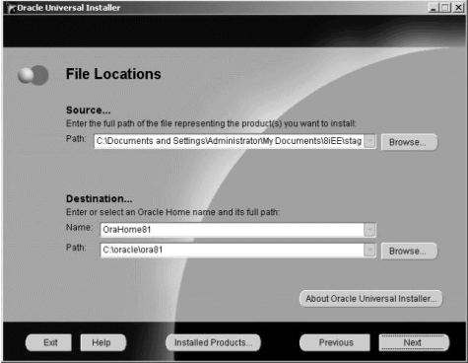

9. ตั้งชื่อ Oracle Home ว่า “OraHome81” และตั้งค่าไดเรกทอรีปลายทางที่จะเก็บโปรแกรมว่า “C:\Oracle\ora81” แล้วเลือก Next
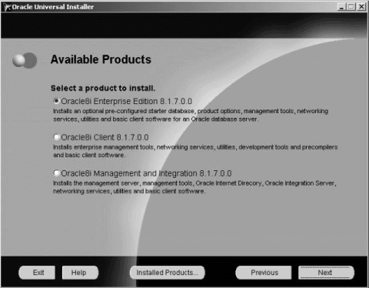

10. เลือกติดตั้งโปรแกรมแบบ Enterprise Edition แล้วเลือก Next

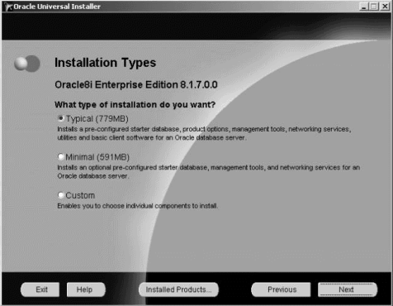

11. เลือกชนิดการติดตั้งแบบ Typical แล้วเลือก Next

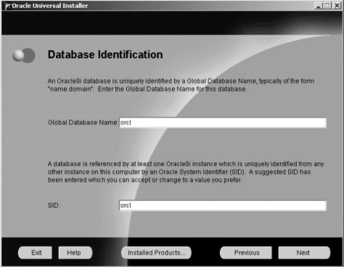

12. ตั้งชื่อฐานข้อมูลทั้ง Global Database Name และ SID ว่า “orcl” แล้วเลือก Next

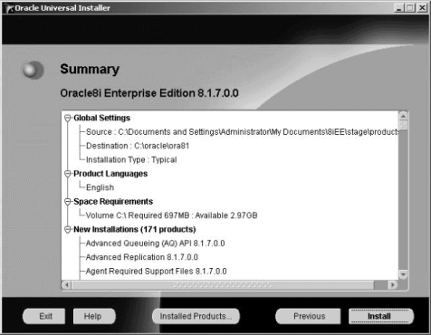

13. จะเห็นหน้าจอสรุปโปรแกรมที่จะต้องติดตั้ง เลือก Install
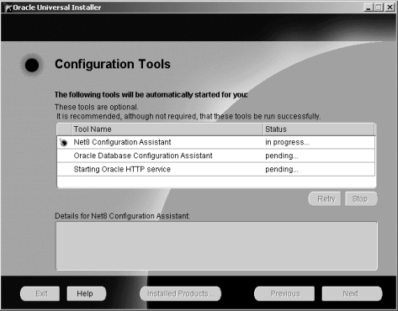

14. เมื่อขึ้นหน้าจอ Configuration Tools โปรดรอสักครู่

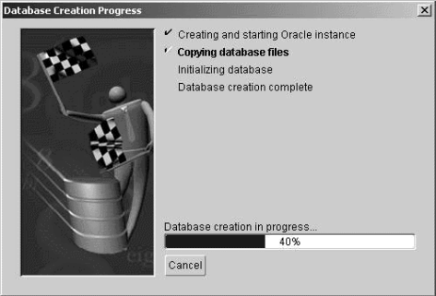
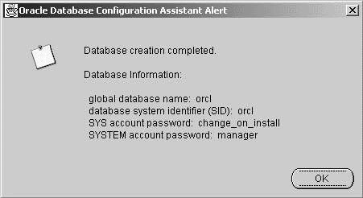

15. หน้าจอยืนยันรหัสผ่านในการเข้าใช้ฐานข้อมูล เลือก OK

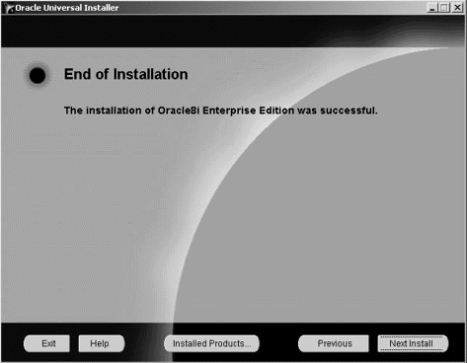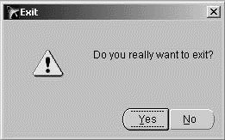

16. หน้าจอสิ้นสุดการลงโปรแกรม เลือก Yes
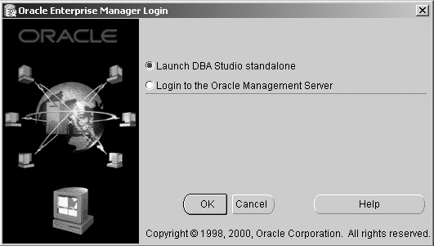

17. เปิดโปรแกรม Oracle DBA Studio โดยเลือกที่ Start > Programs > Oracle > OraHome81 > Database Administration > DBA Studio

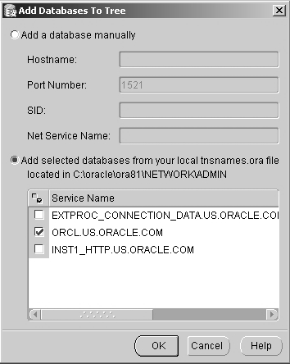

18. เลือก database “orcl” แล้วเลือก OK
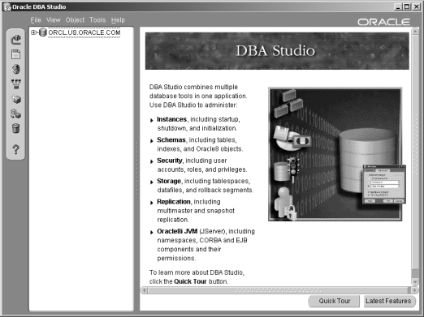

19. เลือก + หน้า orcl database

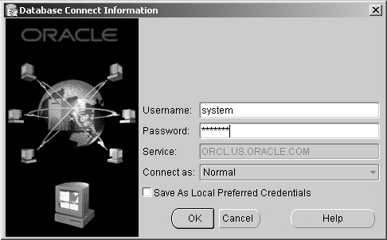

20.ใส่ username “system” และ password “manager” แล้วเลือก OK
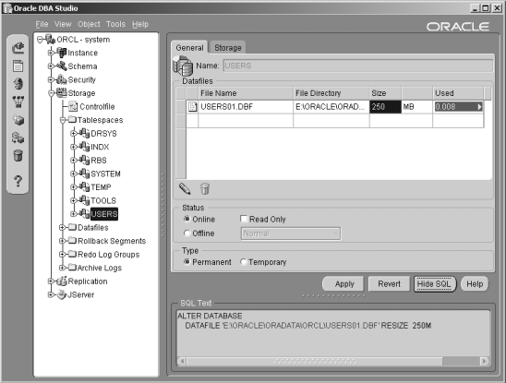

21. เลือก Storage > Tablespaces > User แล้วปรับขนาดเป็น 250 MB แล้วเลือก Apply เสร็จแล้วปิดโปรแกรม Oracle DBA Studio

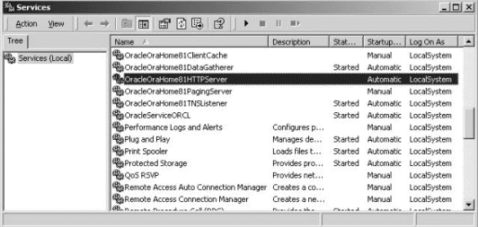

22. ตั้งค่า service HTTP ของ Oracle 8i เป็น Manual โดยเข้าไปที่ Start > Settings > Control Panel > Administrative Tools > Services แล้ว double click ที่ service OracleOraHome81HTTPServer
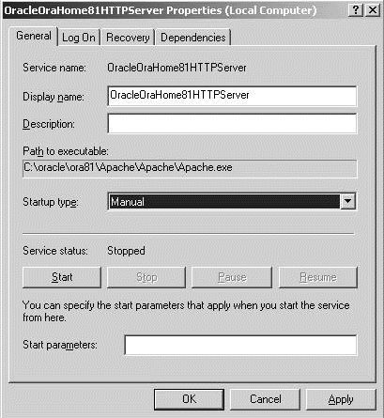

23. เปลี่ยน Startup type จาก Automatic เป็น Manual แล้วเลือก OK

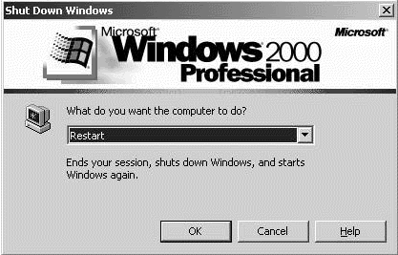

24. เลือก Start > Shut Down แล้วเลือก Restart เครื่องเพื่อให้ค่าที่ตั้งไว้ทำงาน
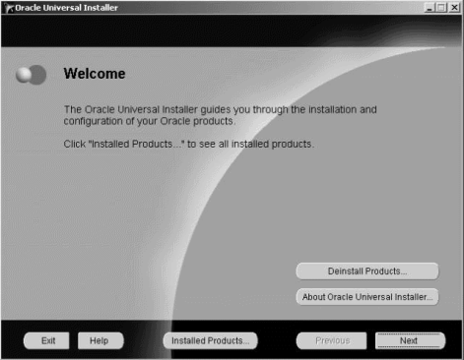

25. เข้าไปที่ Start > Programs > Oracle Installation Products > Universal Installer เรียกโปรแกรม Oracle Universal Installer แล้วเลือก Deinstall Products

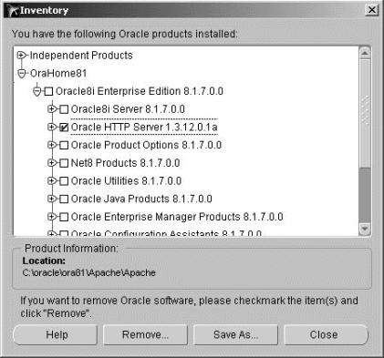

26. เลือก Oracle HTTP Server 1.3.12.0.1a แล้วเลือก Remove
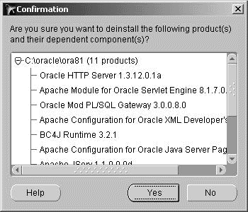

27. เลือก Yes

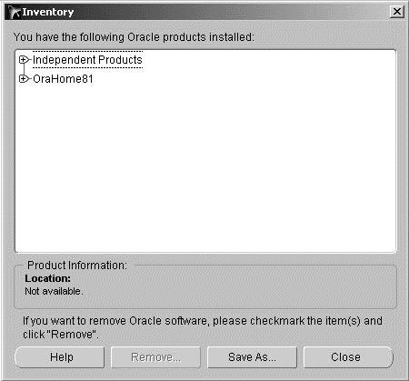

28. เลือก Close
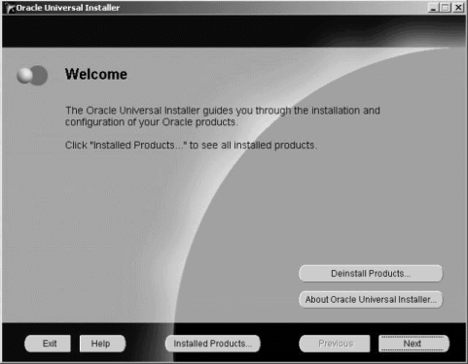

29. เลือก Exit

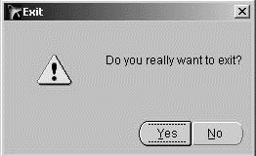

30. เลือก Yes
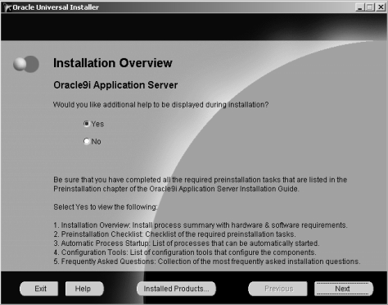

31. เรียกโปรแกรม Oracle Universal Installer ขึ้นมาเพื่อเริ่มลงโปรแกรม Oracle 9iAS โดยเรียกไฟล์ setup.exe จะเห็นหน้าจอต้อนรับ เลือก No แล้วเลือก Next

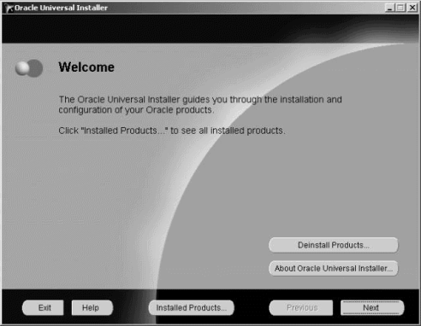

32. เลือก Next
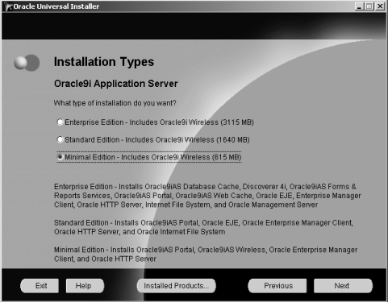

33. เลือกติดตั้งแบบ Minimal Edition แล้วเลือก Next

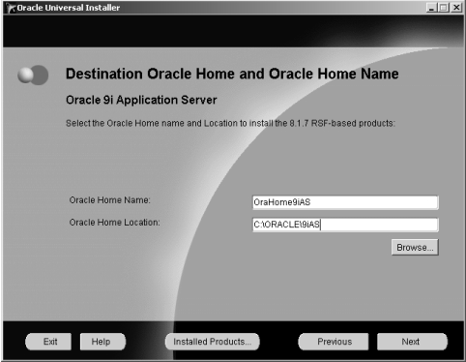

34. ตั้งค่า Oracle Home Name ว่า “OraHome9iAS” และตั้งค่า Oracle Home Location ว่า “C:\Oracle\9iAS”
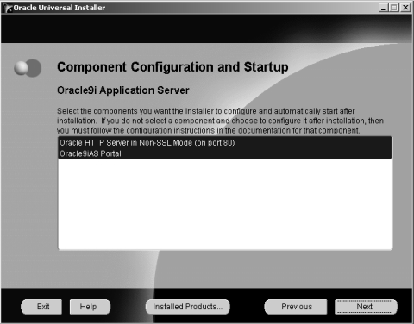

35. เลือก Oracle HTTP Server และ Oracle 9iAS Portal แล้วเลือก Next

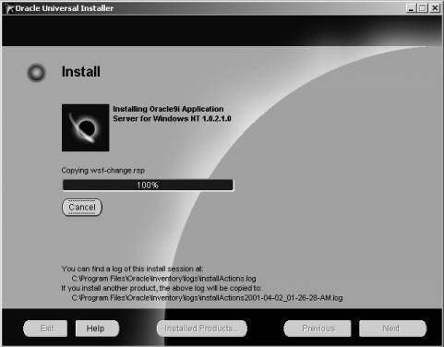

36. เลือก Next
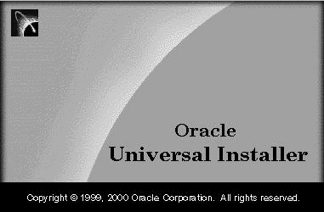
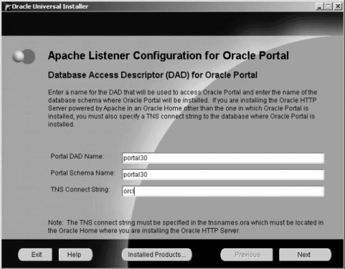

37. ตั้งค่า Portal DAD Name และ Portal Schema Name ว่า “portal30” และตั้งค่า TNS Connect String ว่า “orcl” แล้วเลือก Next

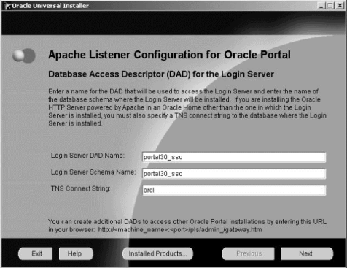

38. ตั้งค่า Login Server DAD Name และ Login Server Schema Name ว่า “portal30_sso” และตั้งค่า TNS Connect String ว่า “orcl” แล้วเลือก Next

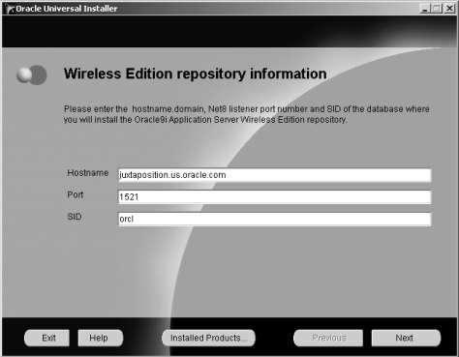

39. ตั้งค่า Hostname ว่า “network20.ce.kmitl.ac.th” และตั้งค่า Port ว่า “1521” และตั้งค่า SID ว่า “orcl” แล้วเลือก Next
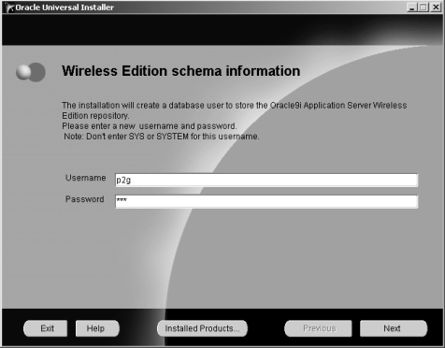

40. ตั้งค่า Username และ Password ว่า “p2g” แล้วเลือก Next

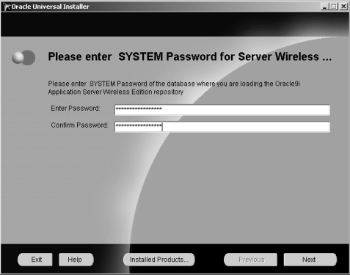

41. ใส่ password ทั้งสองช่องว่า “manager” แล้วเลือก Next
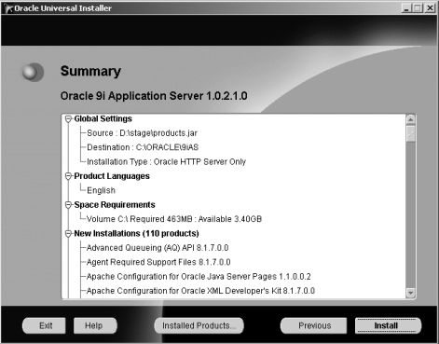

42. เลือก Install

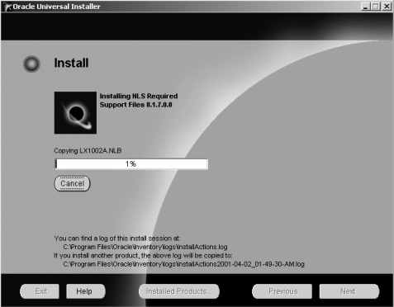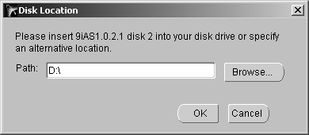

43. ใส่ค่าไดเรกทอรีที่เก็บตัวโปรแกรมแผ่นที่ 2 แล้วเลือก OK

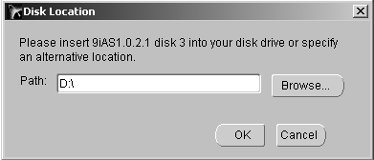

44. ใส่ค่าไดเรกทอรีที่เก็บตัวโปรแกรมแผ่นที่ 3 แล้วเลือก OK

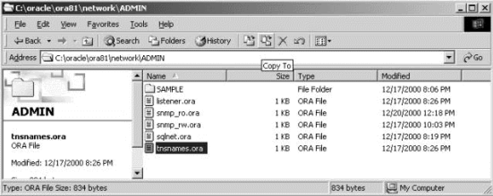
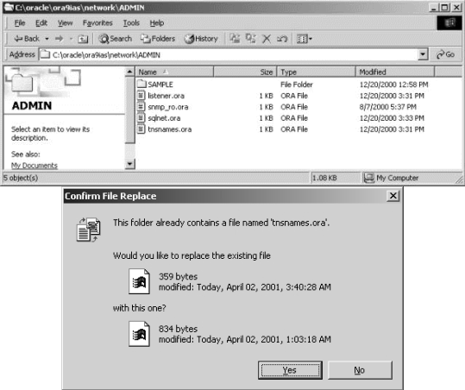

45. Copy ไฟล์ tnsnames.ora จากไดเรกทอรี C:\Oracle\Ora81\Network\Admin ไปที่ไดเรกทอรี C:\Oracle\Ora9iAS\Network\Admin

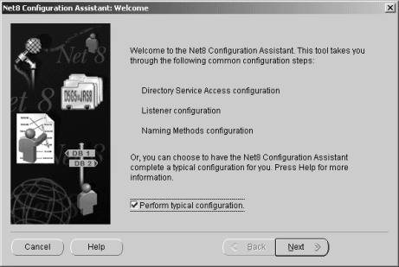

46. เลือก Perform typical configuration แล้วเลือก Next
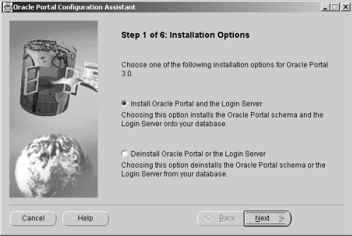

47. เลือก Install Oracle Portal and the Login Server แล้วเลือก Next

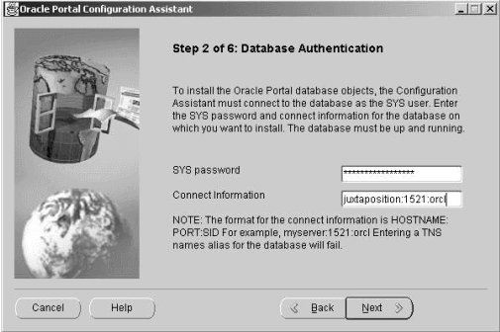

48. ใส่ค่า SYS Password ว่า “change_on_install” และใส่ค่า Connect Information ว่า “network20:1521:orcl” แล้วเลือก Next
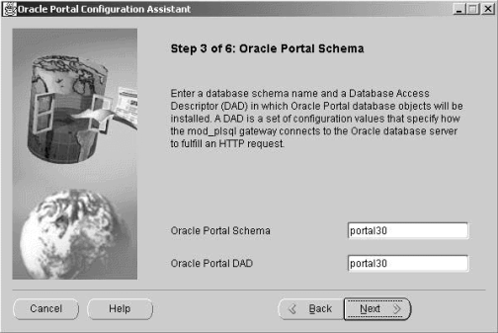

49. ใส่ค่า Oracle Portal Schema และ Oracle Portal DAD ว่า “portal30” แล้วเลือก Next

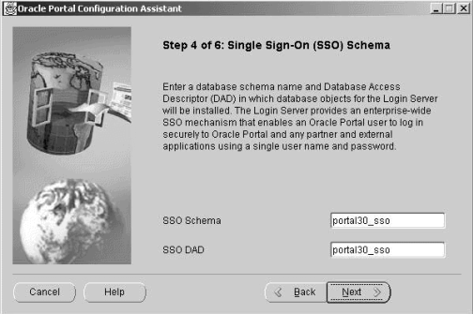

50. ใส่ค่า SSO Schema และ SSO DAD ว่า “portal30_sso” แล้วเลือก Next
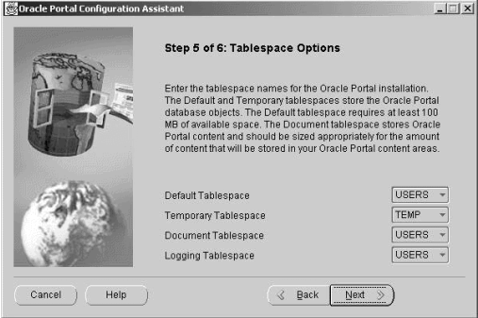

51. เลือก Next

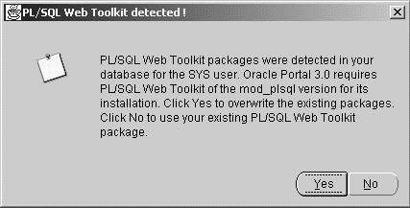

52. เลือก Yes
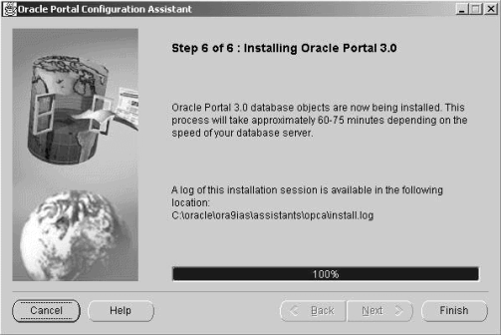

53. เลือก Finish

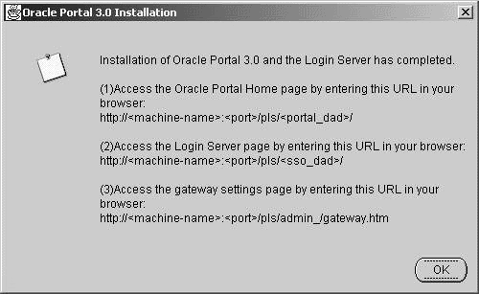

54. เลือก OK
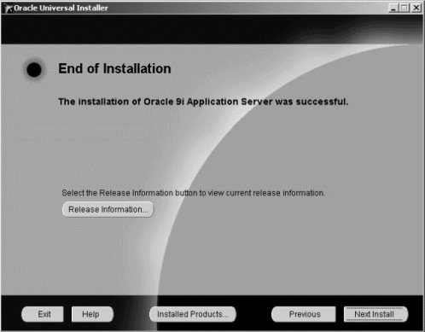

55. เลือก Exit

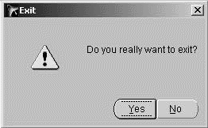

56. เลือก Yes
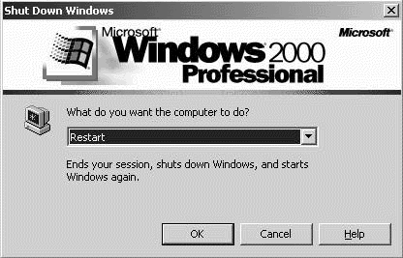

57. เลือก Start > Shut Down แล้วเลือก Restart เครื่องเพื่อให้ค่าที่ตั้งไว้ทำงาน

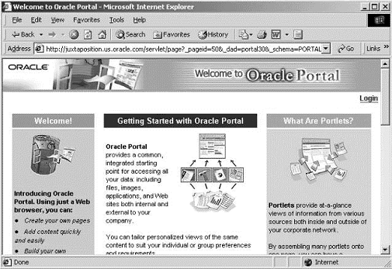

58. ตรวจสอบการลงโปรแกรมโดยการเปิด browser แล้วพิมพ์ URL ว่า “http://network20.ce.kmitl.ac.th/pls/portal30” แล้วเลือก GO จะแสดงหน้าจอ Welcome to Oracle Portal แล้วเลือก Login
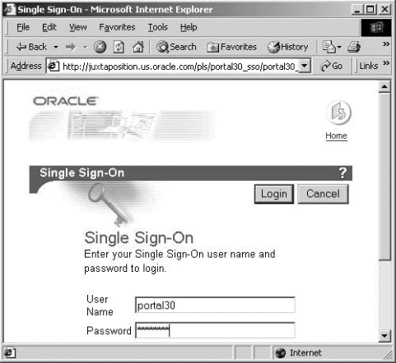
59. ใส่ Username และ Password ว่า “portal30” แล้วเลือก Login

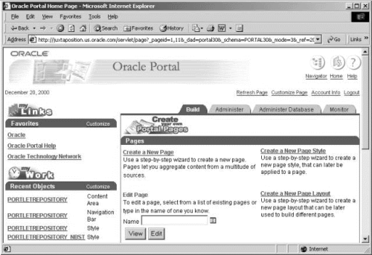
60. จะแสดงหน้าจอ Oracle Portal เป็นอันเสร็จสิ้นกระบวนการ Install

